Мектеп: №1 Майқайың жалпы орта білім беру мектебі
Пән:Дүниежүзі тарихы
Тарауы:4-бөлім. Бірінші дүниежүзілік соғыстан кейінгі Азия елдері
Сабақ тақырыбы: Неліктен Мұстафа Кемалді «Ататүрік» деп атады?

Күні: 1-тоқсан |  | Мұғалімнің есімі:Касымова Баян Кабыкеновна
Сынып: 9сынып |  | Қатысқандар саны | Қатыспағандар саны
Сабаққа негізделген оқу мақсаты |  | 8.2.1.1-тарихи кезеңдердің ерекшеліктерін салыстыру арқылы мемлекет  пен діннің өзара қатынасын сипаттау  8.4.2.2-экономика және саясаттағы өзгерістерді сипаттау үшін  «этатизм» (мемлекеттік капитализм) түсінігін қолдану
Сабақ мақсаттары: |  | - ХХ ғасырдың басында Осман империясының күйреуі, революция, реформалардың салдарынан Түркияның мемлекеттік құрылысын сипаттау.  - М.Кемалдің реформаларының Түркияның дамуына ықпалын талдау  - Түркияның экономикалық,саяси, әлеуметтік және технологиялық жетістіктерін анықтау
Бағалау критерийлері:  (жетістік критерийлері, табыс критерийлері, күтілетін нәтиже) |  | - ХХ ғасырдың басында Осман империясының күйреуі, революция, реформалардың салдарынан Түркияның мемлекеттік құрылысын сипаттай алады  - М.Кемалдің реформаларының Түркияның дамуына ықпалын  талдай алады  - Түркияның экономикалық,саяси, әлеуметтік және технологиялық  жетістіктерін анықтай алады
Тілдік мақсаттар |  | Мәтіндегі негізгі ойды бірлесе оқиды, түсіндіре алады. Диалогқа, пікірталасқа түсе алады, жаңа сөздер мен терминдерді дәптерге жазып алады
 |  | Терминология: этатизм, кемализм, ұлтшылдық.
Сөз тіркестері: Шетел интервенттері..., Үштік Одақ..., еуропалық
державалар...
Құндылықтарды дарыту |  | Оқушыларға «Мәңгілік Ел» идеясының «Тарихтың мәдениет пен  біртұтастығы» құндылығына баулу. Қоғамдық өзгерістерді салыстыру  барысында өзгелердің мәдениетіне және көзқарасына құрметпен қарау  құндылығына тәрбиелеу.
Пәнаралық байланыстар |  | География, Қазақстан тарихы
АКТ қолдану дағдылары |  | Бейнеролик https://www.com/watch?vPfrI_epE&t=70s
Алдыңғы оқу/ Бастапқы білім |  | Осман империясының бұрыңғы отарларындағы сұлтан билігінң жойылуы және шетел интервенттеріне қарсы күрес
Жоспар
Жоспарланған уақыт | Жоспарланған жаттығулар |  |  | Ресурстар
Басталуы | Ұйымдастыру:  Оқушыларды түгендеу  1-топ:Абдул-Азиз ибн Абдуррахман әл-Сауд,  2-топ:Хашим әл-Атасси,  3-топ: І Фуад,  4-топ:М.Кемал  Сынып 4топқа бөлінеді.  Тарихи тұлғалар:  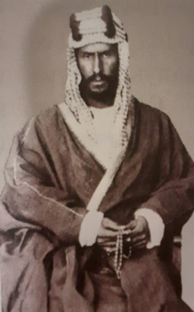 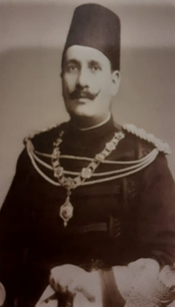  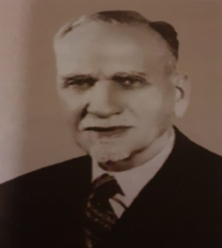 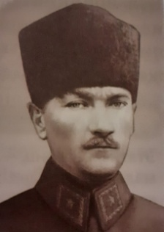  1-топ:Абдул-Азиз ибн Абдуррахман әл-Сауд,  2-топ:Хашим әл-Атасси,  3-топ: І Фуад,  4-топ:М.Кемал  Сынып 4топқа бөлінеді.  Үй тапсырмасын қайталау. «Жасырын тұлға»әдісі бойынша оқушылардың білімдерін тексеру. КБ: Мұғалімнің мадақтауы  Сабақтың тақырыбы бейнероликті көре отырып ашу және мақсатын айқындау.  «Миға шабуыл» әдісі арқылы ой қозғау.  -Оқушылар, бұл тұлғаның түрік тарихындағы рөлі қандай?  -Қандай қасиеттерімен ұлт-зиялы көшбасшысына айналды?  -М.Кемалді көшбасшы деп атауға бола ма?  КБ:Смайлик бойынша бағалау. |  |  | Тарихи тұлғалардың портреттері  орындық  https://www.  com/watch?v  =-paPfrI_epE&t=70s  Интербелсенді  тақта  Смайликтер
Ортасы | Оқулықпен жұмыс жасау. «Қара, оқып шық»  әдісі арқылы мәтінмен танысу. Дара жұмыс  1-тапсырма. «ССН» әдісі арқылы ХХ ғасырдың басындағы Түркияның Осман империясының күйреуі, революция, реформалардың салдарын, Түркияның мемлекеттік құрылысынның нәтижесін сипаттайды.  Дара жұмыс  Тарихи оқиға Себебі нәтижесі  Дескриптор:  - ХХ ғасырдың басындағы Түркия тарихында көрініс алған  3 саяси оқиғаны келтіреді  - Тарихи оқиғаның себебін келтіреді  - Тарихи оқиғаның нәтижесін келтіреді  ҚБ: Топ басшыларының бағалауы.  2-тапсырма: «PEST» талдау әдісі арқылы Түркияда капитализмнің дамуын саяси, экономикалық,әлеуметтік және технологиялық жетістіктерін анықтау Жұптық жұмыс  Саяси Экономикалық  Әлеуметтік технологиялық  Дескриптор:  -Түркияда капитализмнің дамуының саяси факторларын анықтайды;  -Түркияда капитализмнің дамуының экономикалық факторларын анықтайды;  -Түркияда капитализмнің дамуының әлеуметтік факторларын анықтайды;  -Түркияда капитализмнің дамуының технологиялық факторларын анықтайды;  ҚБ:Топ басшыларының бағалау  Бағалау критериі Тапсырма орындау деңгейі  Саяси факторларды анықтай алады  Әлеуметтік факторларды анықтай  алады  Экономикалық факторларды  Анықтай алады  технологиялық факторларды  анықтай алады  3-тапсырма: «ПОПС формуласы» әдісі бойынша М.Кемалдің реформаларының Түркияның дамуына ықпалын талдау Топтық жұмыс  1)Өз ойын айтады..... 2)себебін түсіндіреді.......... 3)фактілермен, мысалдармен дәлелдейді............... 4) «қорытынды шешімге келдім»........ Дескриптор: - М.Кемалдің реформаларының Түркияның дамуына ықпалын өз ойын айтады - М.Кемалдің реформаларының Түркияның дамуына ықпалының себебін түсіндіреді -М.Кемалдің реформаларының Түркияның дамуына ықпалын фактілермен келтіреді - М.Кемалдің реформаларының Түркияның дамуына ықпалын «Ататүрік» атауы ешкім иеленбеуге тиіс екенін дәлелдеп,  қорытынды шешім жасайды.  Саралау түрі:Диалог  - Барлығы: М.Кемалдің реформаларының Түркияның дамуына ықпалды себебін анықтап, диалогқа түсе алады.  - Көпшілігі: М.Кемалдің реформаларының Түркияның дамуына ықпалды себебін фактілермен дәлелдеп диалогқа  түсе алады.  Кейібіреулері: М.Кемалдің реформаларының Түркияның дамуына ықпалын талдап, қорытынды шешім шығарып диалогқа түсе алады.  ҚБ топ басшысының бағалуы «Семантикалық карта» әдісі арқылы.  Оқушылыр дың аты-жөні М.Кемалдің реформаларының Түркияның дамуына ықпалын өз ойын айта алады М.Кемалдің реформаларының Түркияның дамуына ықпалының себебін түсіндіре алады М.Кемалдің реформаларының Түркияның дамуына ықпалын фактілермен келтіре алады М.Кемалдің реформаларының Түркияның дамуына ықпалын «Ататүрік» атауы ешкім иеленбеуге тиіс екенін дәлелдей алады  Самат  Айша  Қанат  Камила  Ойрат  Сабақты қорытындылау  Үйге тапсырма:тақырыпты оқып, өздік жұмыстарын орындау |  |  | Оқулық, дәптер  Интербелсенді  тақта  Оқулық, дәптер,  хрестоматия,  ұялы телефон  Қима қағаздар
Аяқталуы | «Екі жұлдыз, бір тілек» әдісі арқылы оқушылардан кері байланыс алу  Үйге тапсырма:11тақырыпты оқып, 74-беттегі №6сұраққа талдау жасаңдар.

